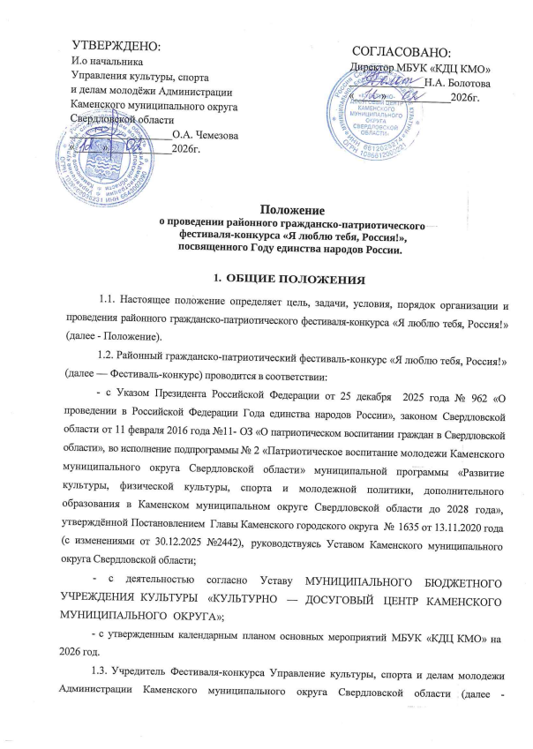

2. ЦЕЛИ И ЗАДАЧИ ФЕСТИВАЛЯ-КОНКУРСА
2.1. Цель Фестиваля-конкурса – формирование уважительного отношения к своей стране, истории, культуре и традициям, гордости за свою малую Родину через вовлечение в творческую деятельность.
2.2. Задачи Фестиваля-конкурса:
- выявление талантов на территории Каменского района;
- развитие и поддержка творческого потенциала гражданско-патриотической направленности.

3. ОРГАНИЗАТОРЫ ФЕСТИВАЛЯ-КОНКУРСА
3.1. МУНИЦИПАЛЬНОЕ БЮДЖЕТНОЕ УЧРЕЖДЕНИЕ КУЛЬТУРЫ «КУЛЬТУРНО- ДОСУГОВЫЙ ЦЕНТР КАМЕНСКОГО МУНИЦИПАЛЬНОГО ОКРУГА СВЕРДЛОВСКОЙ ОБЛАСТИ (далее — МБУК «КДЦ КМО») выступает организатором Фестиваля-конкурса (далее — Организатор).
3.2. Молодежный совет при Главе Каменского муниципального округа.
3.3. Координацию Фестиваля-конкурса осуществляет Колчеданский дом культуры, филиал Организатора.

4. ПОРЯДОК ПРОВЕДЕНИЯ И УЧАСТНИКИ ФЕСТИВАЛЯ

4.1. Фестиваль-конкурс проводится 28 февраля 2026 года в 12:00 в Колчеданском доме культуры по адресу: Свердловская область, Каменский район, село Колчедан, улица Ленина 20A;
4.2. Участниками Фестиваля-конкурса могут быть отдельные исполнители и вокальные ансамбли в возрастных категориях: 14-18 лет, 19-35 лет, 36 и старше, проживающие на территории Каменского муниципального округа;
4.3. В рамках проведения Года единства народов России в Каменском муниципальном округе определена номинация «Национальное творчество», в которой могут быть представлены творческие коллективы различных национальностей (соло, дуэт, ансамбль), возраст участников не ограничен.
4.4. Программой Фестиваля-конкурса предусмотрен блок Движения Первых, в содержании которого состоится торжественная церемония вручения паспортов и брендированной символики, а также награждение активных участников творческих конкурсов.
4.5. Условия участия в Фестивале-конкурсе:
- каждый участник, творческий коллектив, представляет одно произведение патриотического или военно-патриотического содержания;
- для участия в Фестивале-конкурсе необходимо подать заявку по утвержденной форме (Приложение 1), разрешение на использование творческих выступлений, согласие на обработку персональных данных (Приложение 2), в том числе на размещение в сети Интернет (Приложение 3) в срок до 20 февраля 2026 года на почту Колчеданского дома культуры kolchedanskydomkultury@yandex.ru

5. НАГРАЖДЕНИЕ УЧАСТНИКОВ ФЕСТИВАЛЯ
5.1. Для оценки выступлений создаётся жюри Фестиваля-конкурса. Формирование жюри Фестиваля-конкурса возлагается на Учредителей. По итогам конкурсной программы жюри определяет Лауреатов в соответствующей номинации и возрастной группе. Решением жюри могут быть предложены дополнительные номинации и специальные дипломы.
Все участники Фестиваля-конкурса награждаются дипломами за участие. Жюри вправе не присуждать ту или иную степень, делить степени, присуждать или не присуждать специальные дипломы. Решение жюри Фестиваля-конкурса обжалованию и пересмотру не подлежит.
5.2. Критериями оценки для жюри являются:
- исполнительское мастерство;
- артистизм, сценическая культура;
- выразительность и эмоциональность в подаче песенного материала;
- стиль и характер представленного материала;
- соответствие программы заявленной теме Фестиваля-конкурса.
5.3. Номинации:
I. Вокал «Солисты» (Лауреат I, II, III степени) — 3 возрастные категории (14-18 лет, 19-35 лет, 36 лет и старше);
II. Вокал «Ансамбли/дуэты» (Лауреат I, II, III степени) — 3 возрастные категории (14-18 лет, 19-35 лет, 36 лет и старше);
III. «Национальное творчество» (Лауреат I, II, III степени) – возраст не ограничен;
IV. «Семейное творчество» (Лауреат I, II, III степени) – возраст не ограничен;
IV. «Медиа творчество». В целях широкого медиа - освещения Фестиваля-конкурса в подростковой и молодежной среде, школьные медиа-центры получают аккредитацию по предварительной заявке. Итоговые медиа-продукты команд юных журналистов будут оценены жюри в течение 7 дней по окончании Фестиваля-конкурса и определены Лауреаты в номинации «Медиа-творчество».
V. Номинация «Приз зрительских симпатий», присуждается посредством тайного голосования зрителями за понравившегося участника в день проведения Фестиваля-конкурса.

6. ФИНАНСОВОЕ ОБЕСПЕЧЕНИЕ ФЕСТИВАЛЯ-КОНКУРСА
6.1. Финансовые условия по подготовке и проведению мероприятия осуществляются за счет средств местного бюджета в соответствии с утвержденной сметой.
6.2. За участие в Фестивале-конкурсе не предусмотрен организационный взнос.
6.3. Расходы на проезд и питание участников несет направляющая организация.
6.4. Оргкомитет Фестиваля-конкурса гарантирует: размещение участников, безопасность участников и гостей в месте его проведения, предоставление сценической площадки для репетиции с необходимым звуковым оборудованием.

7. КОНТАКТЫ
7.1. Учредитель Фестиваля-конкурса:
Управление культуры, спорта и делам молодежи Администрации Каменского муниципального округа Свердловской области.
И.о начальника: Чемезова Ольга Александровна
Свердловская область, г. Каменск-Уральский, ул. Проспект Победы, д.5,
тел.8(3439)37-09-94
7.2. Организаторы Фестиваля-конкурса:
МУНИЦИПАЛЬНОЕ БЮДЖЕТНОЕ УЧРЕЖДЕНИЕ КУЛЬТУРЫ «КУЛЬТУРНО - ДОСУГОВЫЙ ЦЕНТР КАМЕНСКОГО МУНИЦИПАЛЬНОГО ОКРУГА СВЕРДЛОВСКОЙ ОБЛАСТИ»

Директор: Болотова Наталья Александровна, тел. 89089272525

7.3. Координаторы Фестиваля-конкурса:

Колчеданский дом культуры филиал МБУК «КДЦ КМО»

Директор: Обвинцева Екатерина Михайловна, тел. 89527399038

Художественный руководитель: Хитров Егор Михайлович, тел. 89043865114

